环境1:"Normal Car + Normal Speed: A2C vs DQN vs PPO"
a2c：
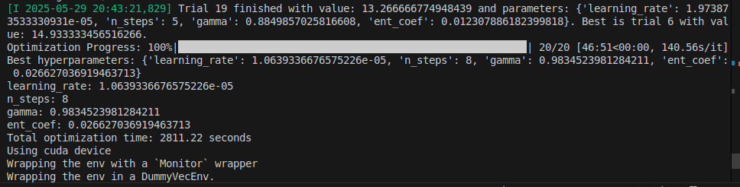

dqn:
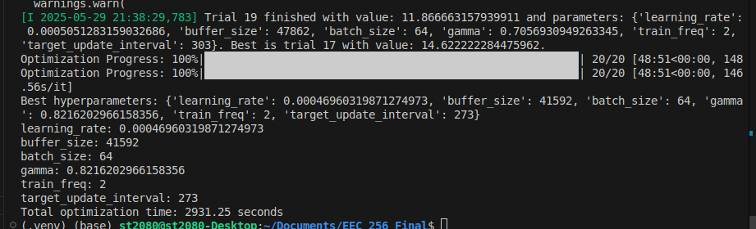

ppo:
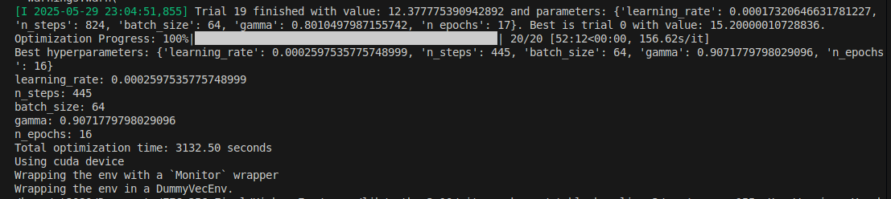

环境2: Truck + Normal Speed: A2C vs DQN vs PPO

a2c
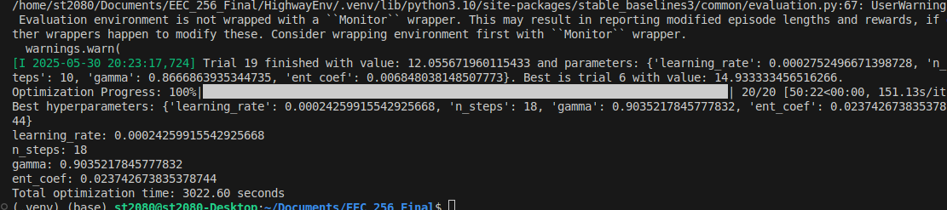
dqn:
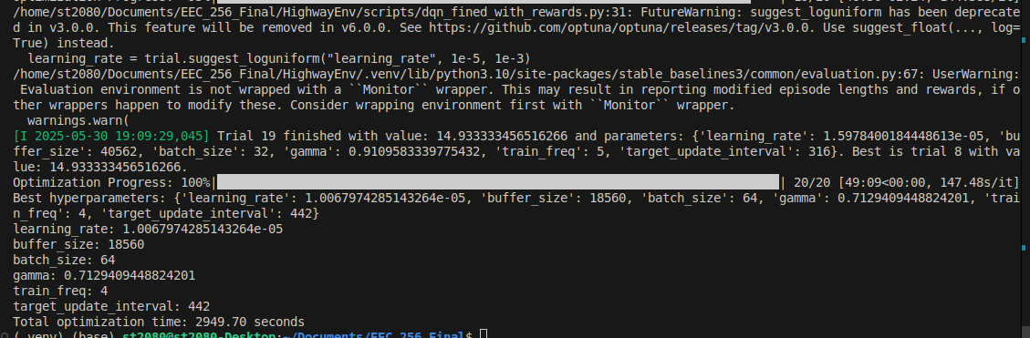
ppo: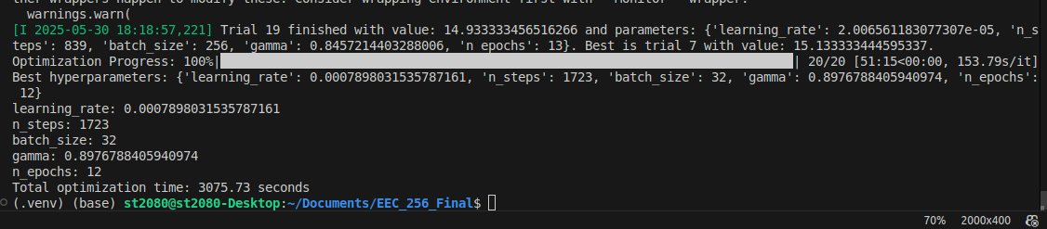

Normal Car + High Speed: A2C vs DQN vs PPO

a2c
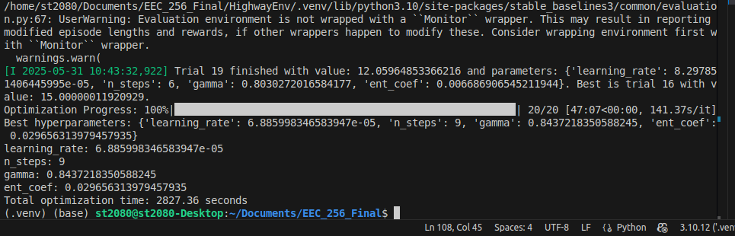

dqn

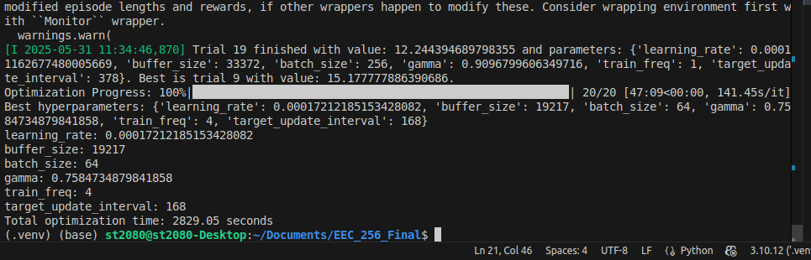
ppo
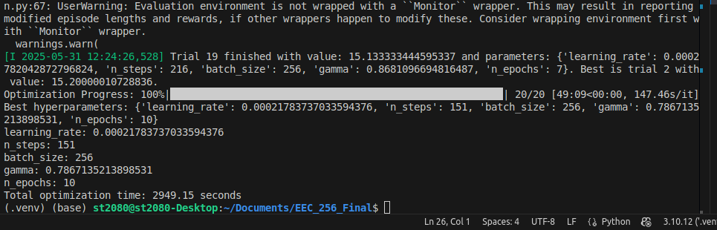

图编号 | 内容 | 建议标题（英文） | 中文解释
① | 普通车 + 普通车速，3种模型对比（已调参，1e6次） | "Normal Car + Normal Speed: A2C vs DQN vs PPO" | 普通车+普通车速环境下，三个模型性能对比
② | 普通车 + 快速车速，3种模型对比（已调参，1e6次） | "Normal Car + High Speed: A2C vs DQN vs PPO" | 普通车+高速环境下，三个模型性能对比
③ | 货车 + 普通车速，3种模型对比（已调参，1e6次） | "Truck + Normal Speed: A2C vs DQN vs PPO" | 大货车+普通车速环境下，三个模型性能对比
④ | 普通车 + 普通车速，调参前的3种模型对比（1e5次） | "Pre-Tuned Models on Normal Car Env (1e5 steps)" | 普通车环境下，调参前的模型对比
⑤ | 普通车 + 普通车速，调参后的3种模型对比（1e5次） | "Post-Tuned Models on Normal Car Env (1e5 steps)" | 普通车环境下，调参后的模型对比
普通车速=15 快速车速=25
普通车型=车长5*车宽2 货车=车长7.49 * 车宽2.3

